Министерство науки и высшего образования Российской Федерации
Федеральное государственное бюджетное образовательное учреждение
высшего образования
«Вятский государственный университет»
Колледж ВятГУ

ОТЧЕТ
ПО ДОМАШНЕЙ КОНТРОЛЬНОЙ РАБОТЕ №4
«Работа в графическом режиме»
ПО ДИСЦИПЛИНЕ
«Основы алгоритмизации и программирования»

Выполнил: студент учебной группы
ИСПк-203-52-00
Барбарина Полина Игоревна
Преподаватель:
Бычкова Дарья Владимировна

Киров
2025
Ход работы
Цель работы: освоить принципы работы в графическом режиме; получить базовые взаимодействия с графическими примитивами.
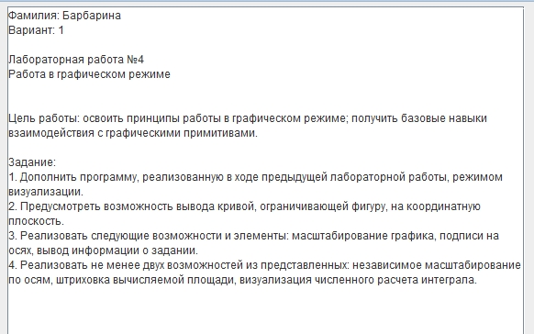
Алгоритм программы:
- Запуск программы
- Объявляются переменные: a, b, int, p, menu
- Основной алгоритм работы
- Вывести на экран меню с вариантами:
1 - Ввести пределы интегрирования
2 - Вычислить интеграл
3 - Показать результат и погрешность
4 - Построить график
5 - Выход
- Пользователь вводит номер выбранного пункта (menu)
- Программа проверяет значение menu:
- Если 1: перейти к процедуре ввода пределов VVOD;
- Если 2: перейти к процедуре вычисления VLN;
- Если 3: перейти к процедуре вывода результатов VIVOD;
- Если 4: перейти к процедуре построения графики функции и визуализации интеграла DrawGraph
- Если 5: завершить программу;
- Иначе: вывести сообщение "Ошибка! Выберите 1-5";
- После выполнения выбранной процедуры вернуться к выбору пункта;
- Процедура vvod (присваивает значения пределам интегрирования);
- Процедура vln (вычисляет Интеграл методом Симпсона и оценка погрешности);
- Процедура vivod (выводит результаты);
- Функция f(x) (интегрированная функция);
- Функция tr(a,b) - метод трапеций;
- Функция pr(a,b) - метод прямоугольников;
- Процедура DrawGraph (строит график функции и визуализирует интеграл);
- Завершение программы
- Вывести сообщение "До свидания!"
Схемы алгоритмов: 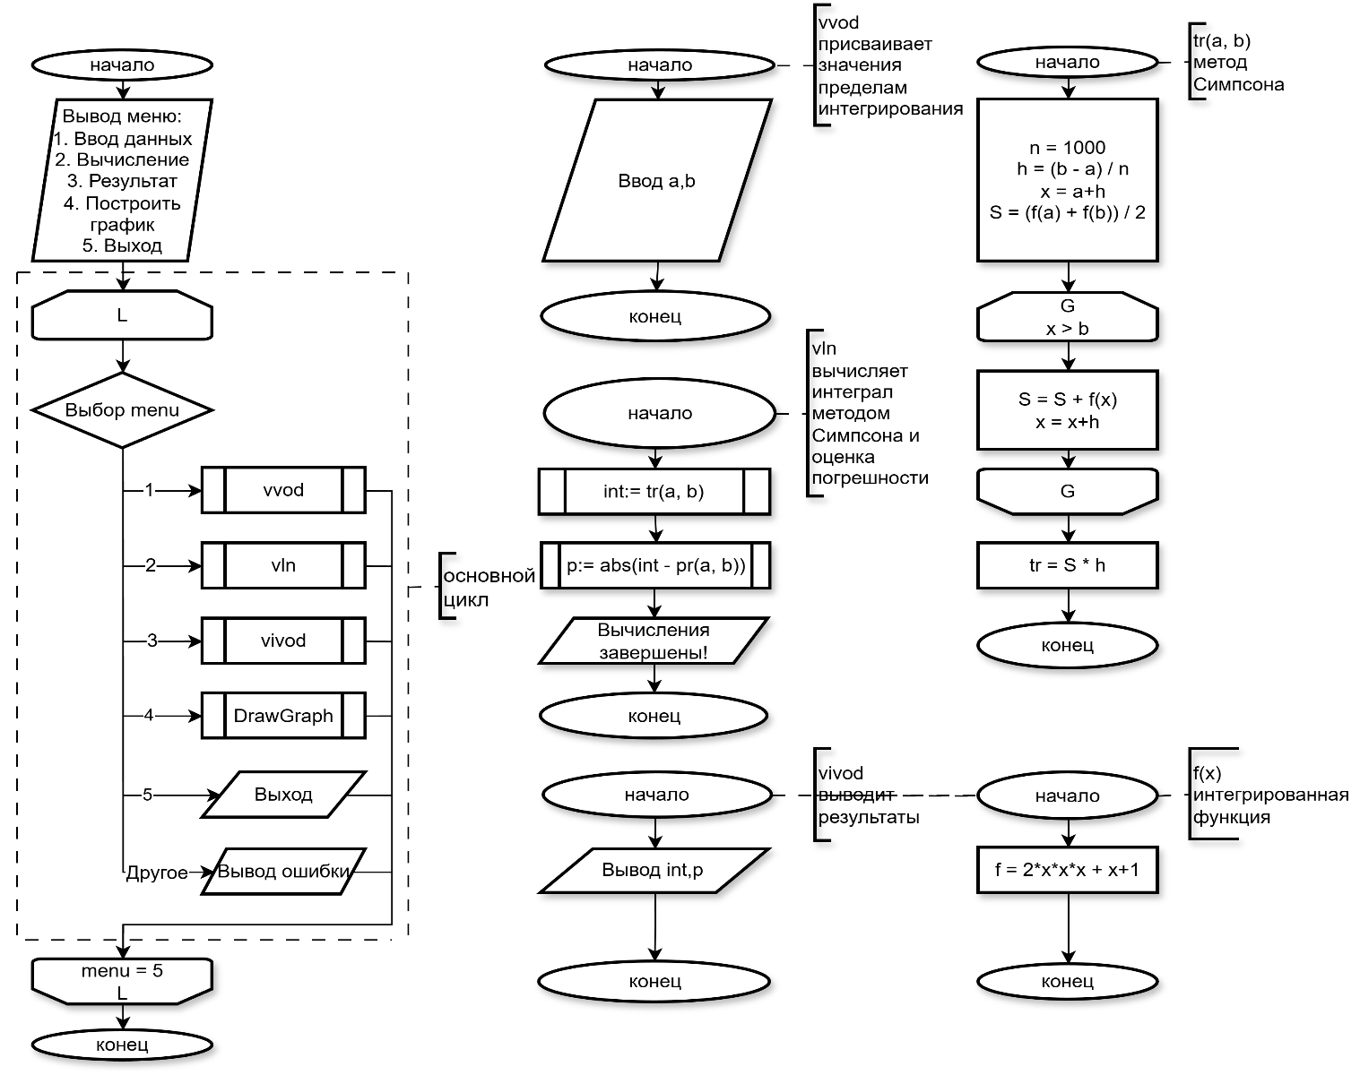
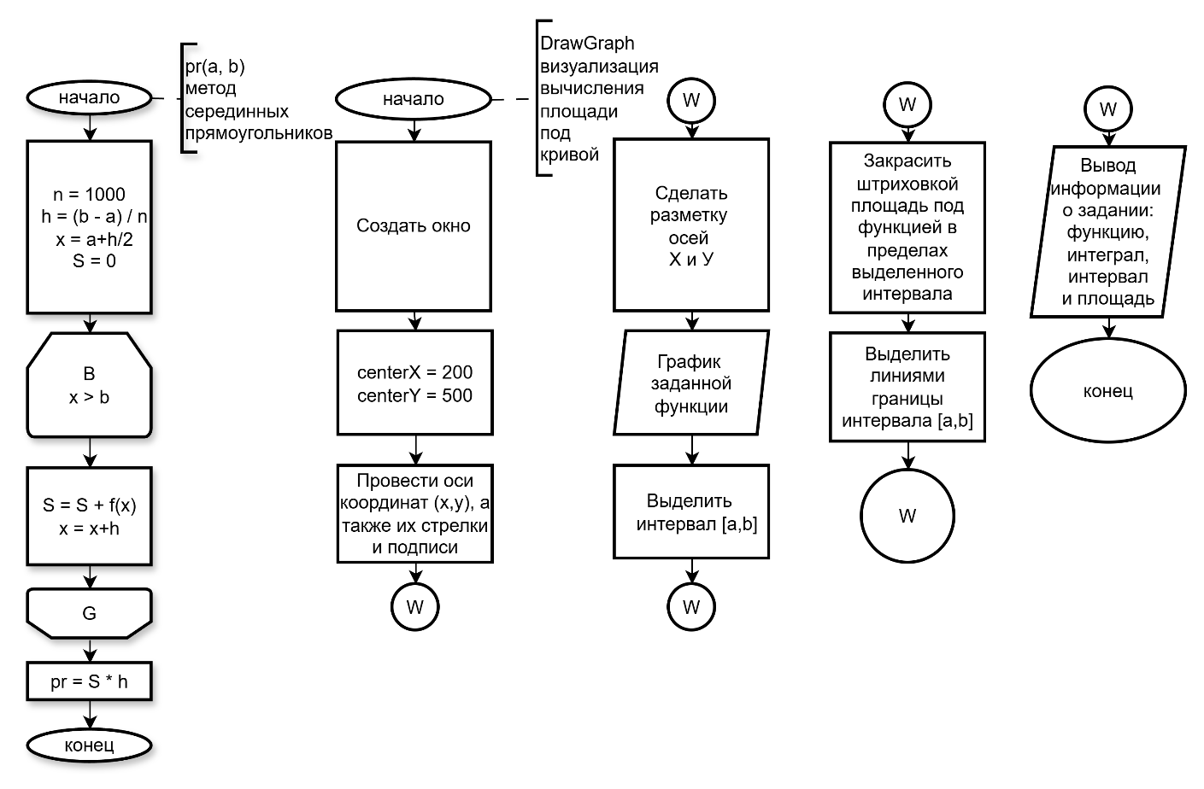
Код программы
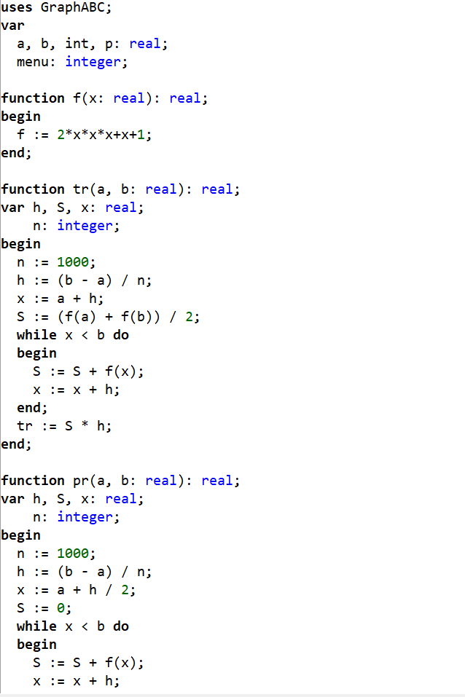
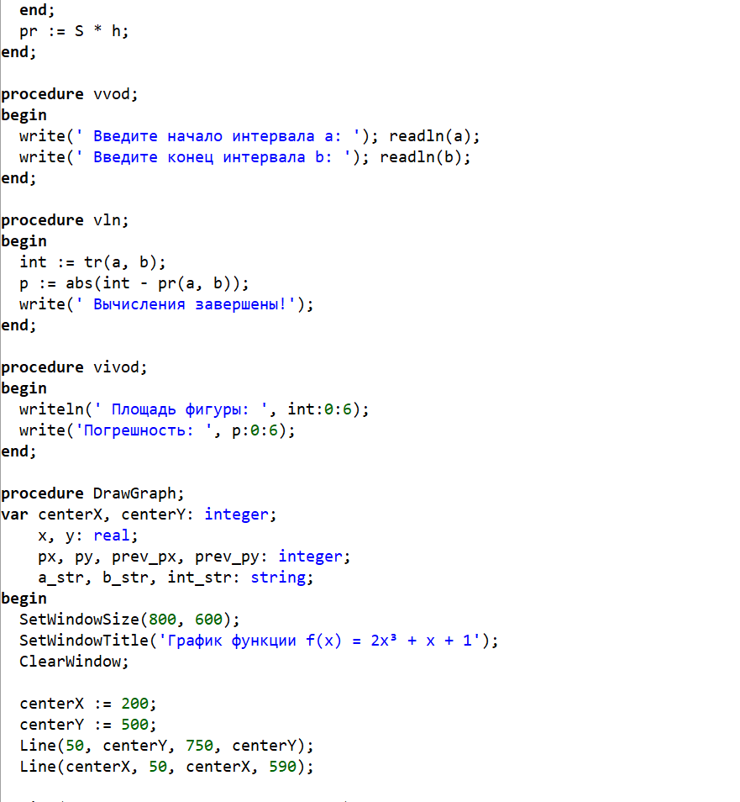
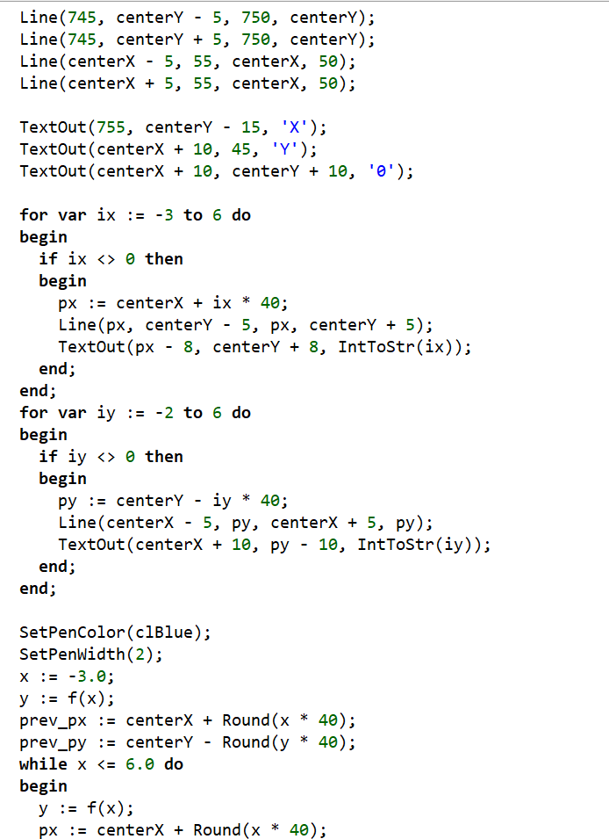
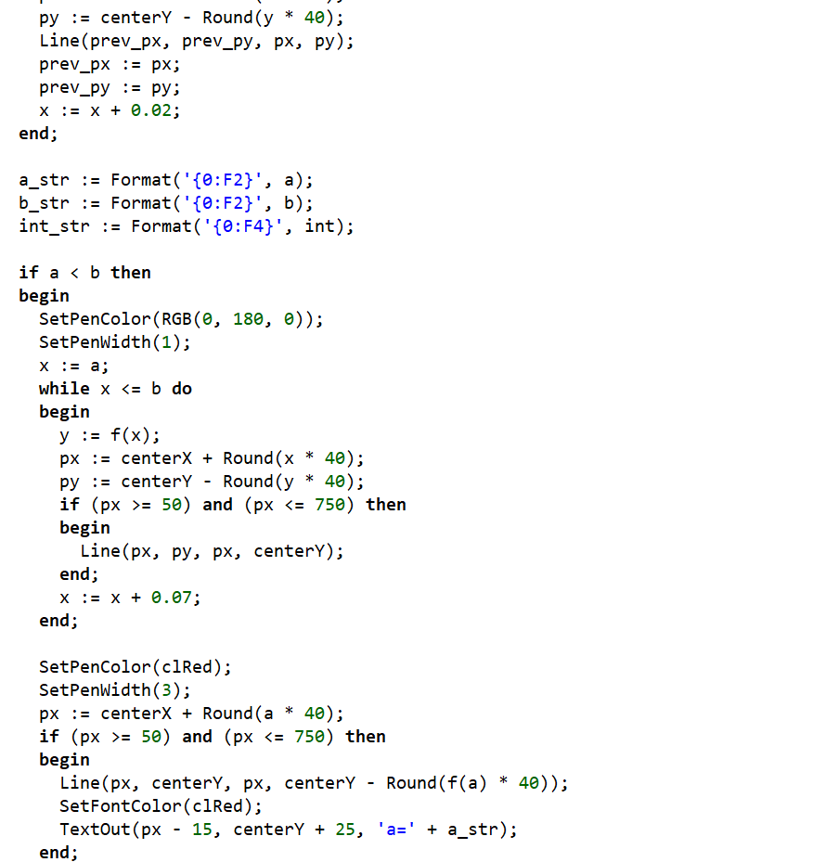
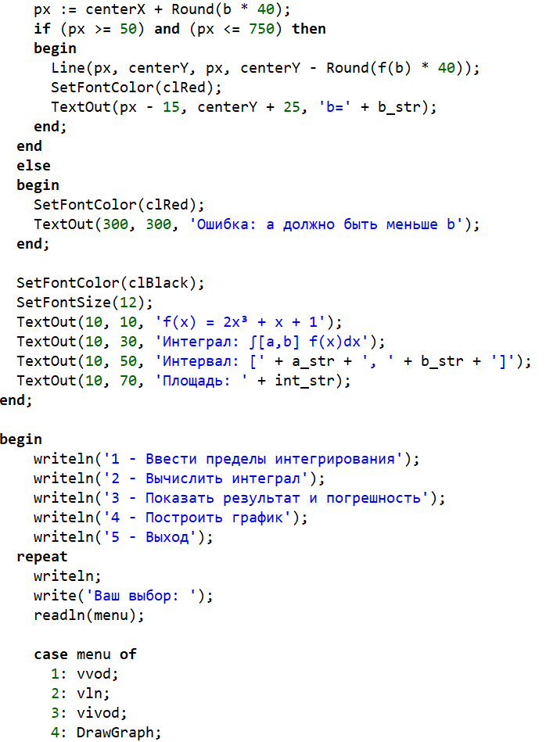
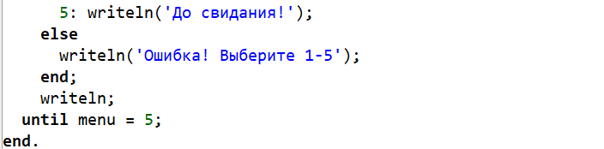

Результат выполнения:
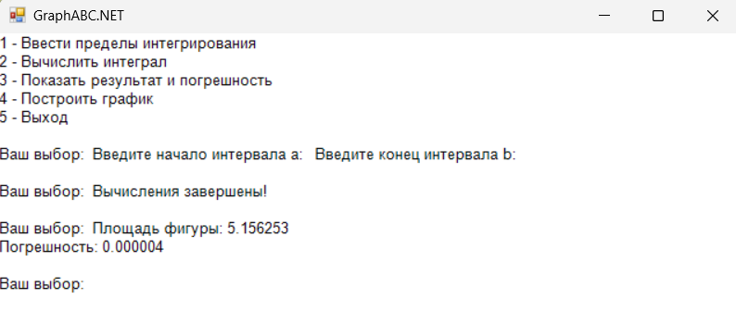
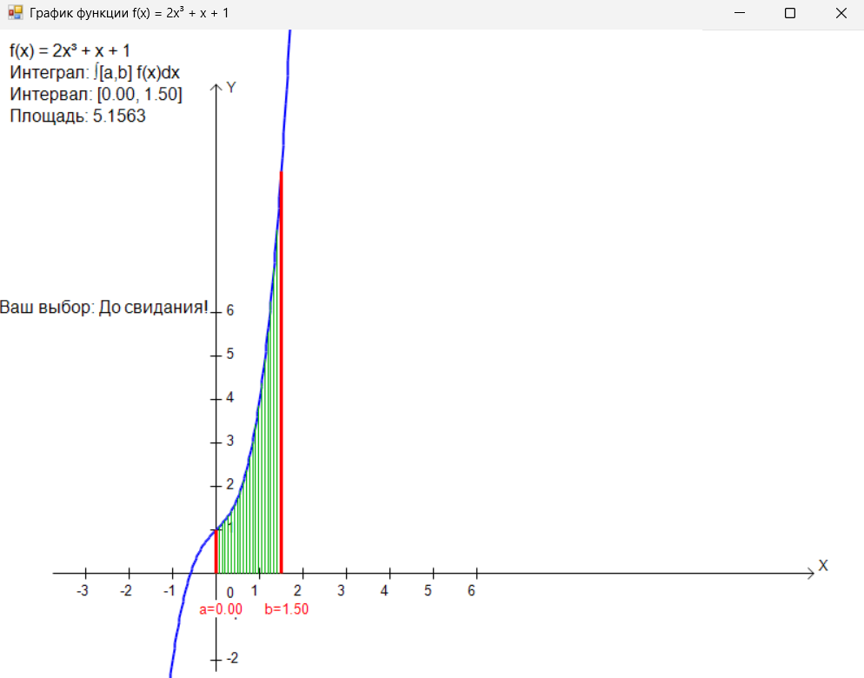
Вывод: в ходе выполнения домашней контрольной работы была успешно разработана программа, объединяющая вычисление определенного интеграла с наглядной графической визуализацией. Исходная программа для вычисления интеграла функции f(x) = 2x³ + x + 1 методами Симпсона и прямоугольников была дополнена графическим режимом. Основным достижением стало создание процедуры DrawGraph (), которая обеспечивает комплексную визуализацию: от построения координатной плоскости с осями X и Y, стрелками и разметкой, до отображения графика функции синей линией и визуализации процесса интегрирования. Программа корректно обрабатывает пользовательский ввод, включая проверку корректности интервала (a<b) и выбора пунктов меню. Информационная панель отображает все ключевые параметры: формулу функции, интервал интегрирования и вычисленную площадь. Графический режим интегрирован с существующей логикой программы, позволяя переключаться между текстовыми вычислениями и визуализацией. В результате получены практические навыки программирования графических интерфейсов, работы с координатными системами и преобразования математических координат в экранные.

